苏州大学实验报告
院、系 | 计算机科学与技术 |  |  | 年级专业 | 17计算机类 |  | 姓名 | 李林钦 | 学号 | 1727405010
课程名称 |  | Java程序设计 |  |  |  |  |  |  | 成绩
指导教师 |  | 贡正仙 | 同组实验者 |  |  | 无 |  | 实验日期 | 2019.4.20

实 验 名 称 | 实验三 继承和访问控制

- 实验目的
- 理解类的继承，掌握变量隐藏、方法覆盖的概念
- 理解多态，掌握方法的匹配调用原则
- 理解super的含义及使用
- 掌握访问控制符的使用

- 实验内容和结果
  - 类的继承
通过类的继承，祖先类的所有成员均将成为子类拥有的“财富”。但能否通过子类对象直接访问这些成员取决于访问权限的限制。Object类是所有类的祖先。
1.继承关系中的覆盖与重载问题
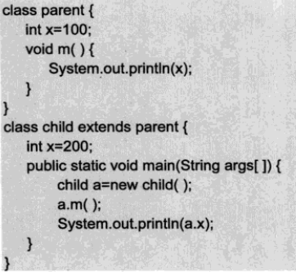
调试程序，分析结果，理解方法属性的继承与父类属性隐藏的概念。

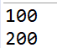
分析：因为a是孩子类继承了父亲类，所以调用了parent的m（）函数，从而输出parent的x100，而之后的输出x则是child自己的，这个x覆盖了parent的x

（2）在子类中增加一个方法，和Parent类一样，为了显示差别，在输出上加处理。
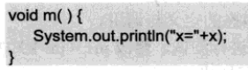
重新编译运行程序，观察结果变化，理解方法的覆盖关系
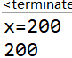
分析：因为child类中覆盖了parent类中的m函数以及x变量，所以两次的输出都是child自己的m函数和x变量

（3）在子类方法中，加入super引用访问父类方法和属性的代码
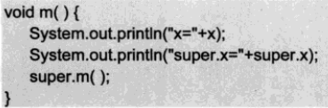
观察结果。理解super访问的特点
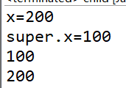
分析：这里利用super来访问父类方法和属性，因此添加的两个语句分别输出了parent类的x以及调用了parent类的m函数

（4）站在父类引用看成员

观察结果变化，总结用父类引用子类对象
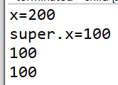
分析：这里利用了向上转型，结果是被子类覆盖的函数用子类的方法进行实现，而变量任然是父类自身的，不是子类的，而子类的新增加的变量，函数也会丢失。

（5）将以上属性和方法改为静态属性和方法，重新进行测试，总结规律。
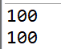
分析：由于方法和属性都改为了静态的，所以方法和属性都变为了属于类的方法和属性，因而当用父类引用子对象时，调用的m是属于parent的类方法，x也是parent类的x，同时我们会发现child类中的m由于是静态的，不能使用super。

  - 多态的表现
多态的两种表现形式：（1）同一类中的方法多态（方法重载）（2）子类对父类方法的重新定义（方法覆盖）。
方法调用的匹配原则：首先查找是否有参数一致的方法，也就是精确匹配；如果没有，再检查实参是否能自动转换为形参类型，能转换也可以匹配调用，这种匹配称为转换匹配。
方法的参数多态
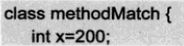
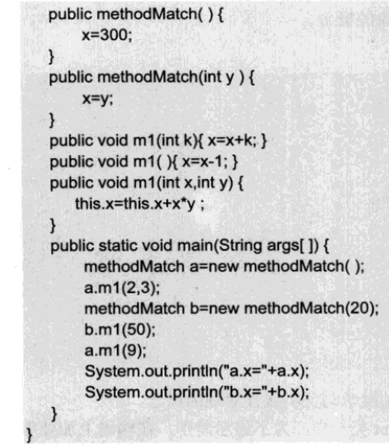
- 调试程序，理解构造方法的参数多态与方法的参数多态的定义与调用。
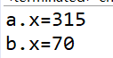
分析：a用的是无参构造函数，所以x初始为300，之后又利用多态，分别调用了含有两个参数和一个参数的m1函数，从而加上2*3和9，所以a.x为315，b使用了含有参数的构造函数，使得x的初始值为20，之后调用m1函数从而加上50，因此b.x为70

- 将main方法中的b.m1(50)改为b.m1(50.2)进行测试，修改m1(int k)方法的参数为double类型，重新调试程序，总结参数转换匹配规律。

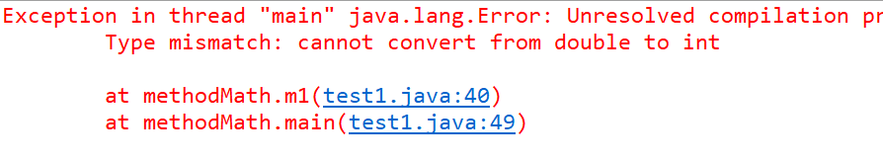
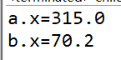
分析：若直接按照上述修改会报错，因为x=x+k,这里的x为int,无法直接从double转化为int，为了能运行成功，把成员变量x变为double类型，从而得到如上答案。方法调用的匹配原则是这样的，首先查找是否有参数一致的方法，也就是精确匹配；如果没有，再检查实参是否能自动转换为形参类型，能转换也可以匹配调用，这种匹配称为转换匹配。

  - 访问控制符
分别对下面程序中x的访问权限进行修改，测试访问许可，修改包括private、protected、public以及无访问控制符4种情形。
（1）同一类情形（假设文件accessTest.java）
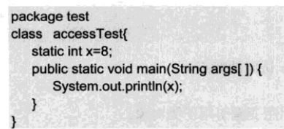
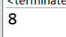
分析：同一类中四种情况均可访问

(2)同一包情形（文件samePackage.java）
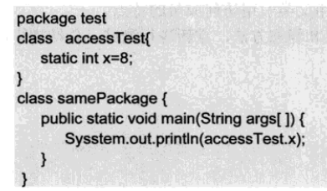
private:
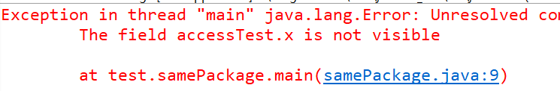
其余：

分析：同一包中private不可访问，其余皆可访问

(3)不同包的其他类情形
文件1：asscessTest.java
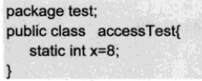
文件2：anotherPackage.java
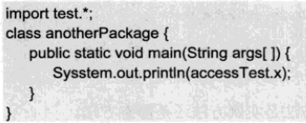

public：

其余：
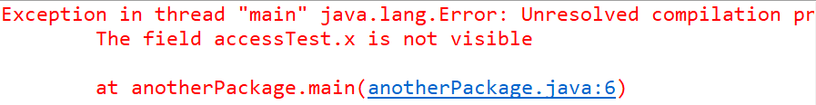
分析：不同包中非子类public可访问，其余不行

(4)不同包的子类情形
文件1：accessTest.java
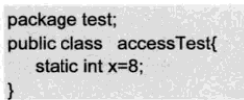
文件2：subclass.java
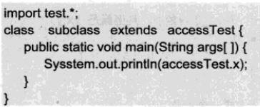
public和protected：
private和无访问控制符：
分析：在不同包子类中，public和protected可访问，private和无访问控制符不可访问。

对照课堂上给的访问控制权限开放表，是否结论一致？

结果一致
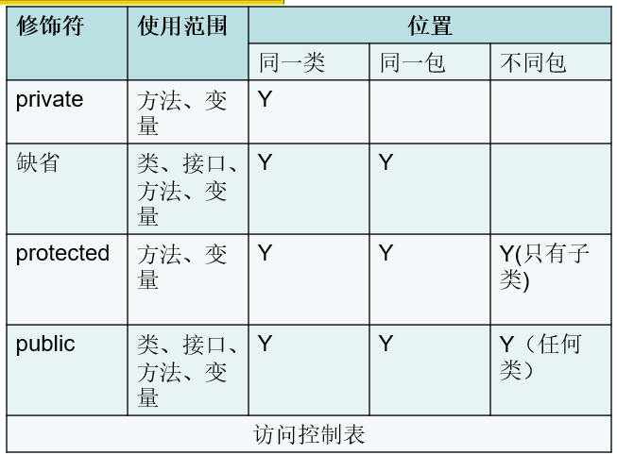
  - 综合样例
看看下面的梯形对象，体会一下求梯形面积的参数多态方法。注意实例方法还是静态方法。
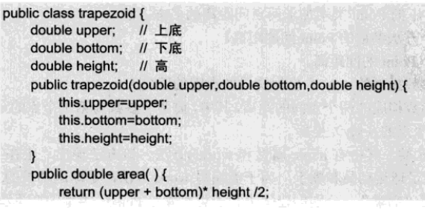
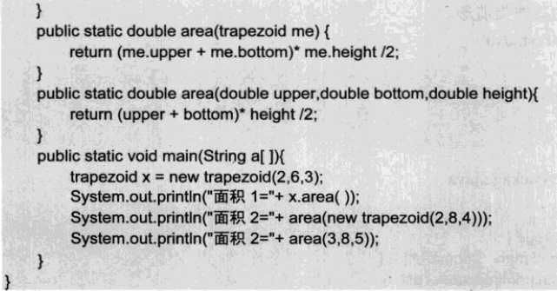
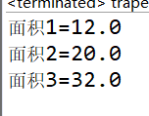
分析：area函数根据参数的不同选取，其中两个静态的是用了重载方法

  - 自测题
1. 按以下描述和要求设计一个课程类Course，它封装了：
四个成员变量：
courseID //课程代号
couseName //课程名称
credit //课程学分
teacher //任课老师
五个重载的构造器：
Course() //默认的构造器
Course(String courseID) //单参数的构造器
Course(String courseID, String courseName) //两个参数的构造器
Course(String courseID, String courseName, int credit) //三个参数的构造器
Course(String courseID, String courseName, int credit, String teacher) //四个参数的构造器
要求：
（1）Course(String courseID, String courseName)构造器要调用Course(String courseID, String courseName, int credit)构造器；
（2）构造器Course(String courseID, String courseName, int credit)要调用Course(String courseID, String courseName, int credit, String teacher)。

核心代码：
import java.util.*;
public class Course {
private String courseID;//课程代号
private String courseName;//课程名称
private int credit;//课程学分
private String teacher;//任课老师
public Course() {//默认的构造器
}
public Course(String courseID) {//单参数的构造器
this.courseID = courseID;
}
public Course(String courseID, String courseName) {//两个参数的构造器
this(courseID,courseName,0);
}
public Course(String courseID, String courseName, int credit) {//三个参数的构造器
this(courseID,courseName,credit,"");
}
public Course(String courseID, String courseName, int credit, String teacher) {//四个参数的构造器
this.courseID = courseID;
this.courseName = courseName;
this.credit = credit;
this.teacher = teacher;
}
}

结果分析：
本题主要是怎样在构造函数内部调用其他构造函数，可以用this来完成。

2. 继承和派生
（1）设计一个Employee类，包含姓名，年龄，部门，参加工作时间（日期型，精确到日）和基本薪水（basicSalary）这5个属性，包含一个计算总薪水（Salary）的方法(comSalary)，该方法根据当前时间和其参加工作时间的间隔年数（dyear），用Salary= basicSalary+dyear*20.
（2）设计一个Manager类，该类从Employee类派生，具有分红（bonus）属性，重写计算总薪水（Salary）的方法(comSalary)，计算公式为Salary= basicSalary+dyear*20+bonus
（3）设计一个Contractor类，该类从Employee类派生，具有工作结束时间属性，重写计算总薪水（Salary）的方法(comSalary)，计算公式为Salary= basicSalary+（工作结束时间-参加工作时间）*15。
（4）新建一个DiverseClass，为其设计一个函数，传入任意一个Employee、Manager、Contractor对象，都能正确调用各自的计算总薪水的函数。

核心代码：
import java.util.*;
class Employee{
String name;
int age;
String department;
Date date;
int basicSalary;
public Employee() {}
@SuppressWarnings("deprecation")
public Employee(String name,int age, String department,String date,int basicSalary){
this.name = name;
this.age = age;
this.department = department;
String str[] = date.split("/");
int year = Integer.parseInt(str[0]);
int month = Integer.parseInt(str[1]);
int day = Integer.parseInt(str[2]);
this.date = new Date(year-1900,month-1,day);
this.basicSalary = basicSalary;
}
public int comSalary() {
Calendar curCalendar = Calendar.getInstance();
Calendar calendar = Calendar.getInstance();
calendar.setTime(date);
int dyear = curCalendar.get(Calendar.YEAR) - calendar.get(Calendar.YEAR);
return basicSalary + dyear * 20;
}
}

class Manager extends Employee{
int bonus;
public Manager(String name,int age, String department,String date,int basicSalary,int bonus) {
super(name,age,department,date,basicSalary);
this.bonus = bonus;
}
public int comSalary() {
return super.comSalary() + bonus;
}
}

class Contractor extends Employee{
Date enddate;
public Contractor(String name,int age, String department,String date,int basicSalary,String enddate) {
super(name,age,department,date,basicSalary);
String str[] = enddate.split("/");
int year = Integer.parseInt(str[0]);
int month = Integer.parseInt(str[1]);
int day = Integer.parseInt(str[2]);
this.enddate = new Date(year-1900,month-1,day);
}
public int comSalary() {
Calendar endCalendar = Calendar.getInstance();
Calendar calendar = Calendar.getInstance();
endCalendar.setTime(enddate);
calendar.setTime(date);
int dyear = endCalendar.get(Calendar.YEAR) - calendar.get(Calendar.YEAR);
return basicSalary + dyear * 15;
}
}
public class DiverseClass {
public int comSalary(Employee e) {
return e.comSalary();
}

public static void main(String[] args) {
DiverseClass d = new DiverseClass();
System.out.println("请输入Employee的姓名，年龄，部门，参加工作时间(请以年月日的形式表示并以/隔开)，基本薪水：");
Scanner sn = new Scanner(System.in);
String name = sn.next();
int age = sn.nextInt();
String department = sn.next();
String date = sn.next();
int basicSalary = sn.nextInt();
Employee employee = new Employee(name,age,department,date,basicSalary);

System.out.println("请输入Manager的姓名，年龄，部门，参加工作时间(请以年月日的形式表示并以/隔开)，基本薪水，分红：");
name = sn.next();
age = sn.nextInt();
department = sn.next();
date = sn.next();
basicSalary = sn.nextInt();
int bonus = sn.nextInt();
Manager manager = new Manager(name, age, department, date, basicSalary, bonus);

System.out.println("请输入Contractor的姓名，年龄，部门，参加工作时间(请以年月日的形式表示并以/隔开)，基本薪水，工作结束时间：");
name = sn.next();
age = sn.nextInt();
department = sn.next();
date = sn.next();
basicSalary = sn.nextInt();
String date2 = sn.next();
Contractor contractor = new Contractor(name, age, department, date, basicSalary, date2);
sn.close();
System.out.println("employee的总薪水："+d.comSalary(employee));
System.out.println("manager的总薪水："+d.comSalary(manager));
System.out.println("contractor的总薪水："+d.comSalary(contractor));
}

}
运行结果：
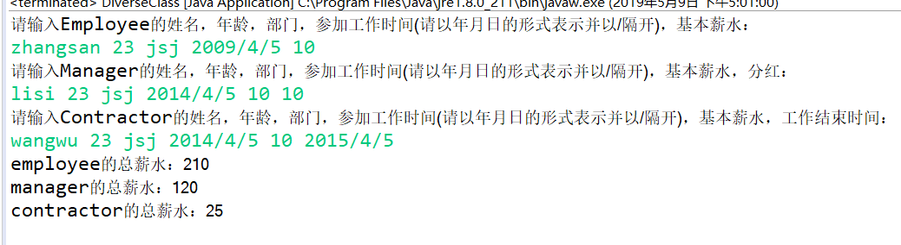
结果分析：
本题主要是对继承和派生的掌握，DiverseClass 中的comSalary函数形参是父类，因此传入任何一个父类或者子类都可以调用实例的方法且实现多态，利用super可以使用父类中的comSalary方便操作。

3创建银行账户类SavingAccount，用静态变量存储年利率，用私有实例变量存储存款额。提供计算年利息的方法和计算月利息的方法。编写一个测试程序测试该类，建立SavingAccount的对象saver，存款额是6000，设置年利率是3%，计算并显示saver的存款额、年利息和月利息。

核心代码：
public class SavingAccountTest {

public static void main(String[] args) {
SavingAccount.setAnnualRate(0.03);
SavingAccount saver = new SavingAccount(6000);
System.out.println("存款额："+saver.getDeposit());
System.out.println("年利息："+saver.annualInterest());
System.out.println("月利息："+saver.monthInterest());
}
}

class SavingAccount{
static double annualRate;
private int deposit;
public static void setAnnualRate(double annualRate) {
SavingAccount.annualRate = annualRate;
}
public SavingAccount(int deposit) {
this.deposit = deposit;
}
public int getDeposit() {
return deposit;
}
public double annualInterest() {
return deposit * annualRate;
}
public double monthInterest() {
return annualInterest()/12;
}
}

运行结果：
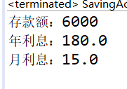

结果分析：
本次实验主要是掌握静态方法和静态变量的使用，由于存款是私有变量，所以我们需要getDeposit方法来获取存款。

- 实验总结
通过本次实验，我理解了类的继承，掌握变量隐藏、方法覆盖的概念，理解了多态，掌握方法的匹配调用原则，理解了super的含义及使用，掌握了访问控制符的使用

